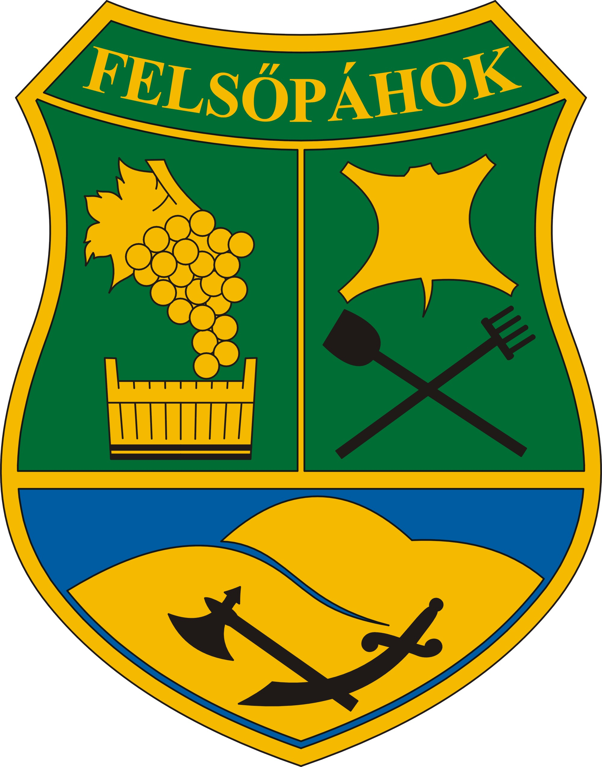 | Felsőpáhok Község Polgármestere  8395 Felsőpáhok, Szent I. u. 67.  Tel: 83/900-000, Fax: 83/900-001,  E-mail: felsopahok@z-net.hu  www.felsőpáhok.hu

Szám: 10-27 /2013.

J E L E N T É S
A lejárt határidejű határozatok végrehajtásáról és az átruházott hatáskörök gyakorlásáról a képviselő-testület 2013. november 28-ai ülésére

Tisztelt Képviselő-testület!

A lejárt határidejű határozatok végrehajtásáról az alábbiak szerint tájékoztatom a t. Képviselő-testületet:

64/2013.(IX.26.) számú határozat:
1.A Képviselő-testület a 61/2012. (X.18.) számú határozattal jóváhagyott Bursa Hungarica Felsőoktatási Önkormányzati Ösztöndíjpályázat pályázati szabályzat 6.b) pontját, 8.bd) pontját és a 12.a) pontját az alábbiak szerint módosítja:
„6.b) A regisztrációt követően lehetséges a pályázati adatok feltöltése a csatlakozott önkormányzatok pályázói részére. A személyes és pályázati adatok feltöltését követően a pályázati űrlapot kinyomtatva és aláírva benyújtaniuk a pályázóknak az Alsópáhoki Közös Önkormányzati Hivatal Felsőpáhoki Kirendeltségéhez.

8.bd) vállalkozó esetében az illetékes NAV igazolását, a kérelem benyújtását megelőző gazdasági év személyi jövedelemadó alapjáról.
12.a) Az ösztöndíjban részesülő hallgató köteles az ösztöndíj folyósításának időszaka alatt minden, az ösztöndíj folyósítását érintő változásról haladéktalanul, de legkésőbb 15 napon belül EPER-Bursa rendszeren keresztül írásban értesíteni a folyósító felsőoktatási intézményt és a Támogatáskezelőt (Emberi Erőforrás Támogatáskezelő Bursa Hungarica levelezési cím:1381 Budapest, Pf.: 1418, Tel.: (06-1) 795-7932, 795-7933, 795-7934, 795-7935, E-mail: bursa@emet.gov.hu, Internet: www.emet.gov.hu (Bursa Hungarica)”.
2. A Képviselő-testület az „A” és „B” típusú pályázati kiírásokat az előterjesztés szerinti tartalommal jóváhagyja.
A képviselő-testület felkéri a polgármestert, hogy a döntés közzétételéről gondoskodjon, a benyújtott pályázatokat döntésre terjessze a képviselő-testület elé.
Határidő: 2013.december 14.
Felelős: Németh Sándor polgármester

A döntést közzétettük, a pályázatok elbírálására a november 28-ai ülésen kerül sor.

68/2013.(X.24.) számú határozat:
A Képviselő-testület a 23/2013.(III.21.) számú határozatát az alábbiak szerint módosítja:
„Felsőpáhok Község Önkormányzata Képviselő-testülete pályázatot nyújt be a 2013. évi lakossági ivóvíz és csatornaszolgáltatás díjtámogatásának igénylésére.
Utasítja a polgármestert, hogy a szükséges intézkedéseket tegye meg.”
A Képviselő-testület felkéri a polgármestert, hogy a módosított határozatot a Magyar Államkincstár részére küldje meg.
Határidő: 2013. október 25.
Felelős: Németh Sándor polgármester

A határozatot és a díjigényléshez szükséges egyéb iratokat továbbítottuk a magyar Államkincstár részére.

69/2013.(X.24.) számú határozat:
A Képviselő-testület a polgármester javaslatát a ZALAISPA Hulladékgazdálkodási Társulás KEOP-1.1.1/C/13 pályázatának támogatására vonatkozóan elutasítja.
A Képviselő-testület felkéri a polgármestert, hogy a döntésről a ZALAISPA Hulladékgazdálkodási Társulást tájékoztassa.
Határidő: 2013. október 31.
Felelős: Németh Sándor polgármester

A Képviselő-testület döntéséről a tárulást tájékoztattuk.

74/2013.(X.24.) és 75/2013.(X.24.) számú határozatok:
A Képviselő-testület három helyi lakos részére természetben nyújtott átmeneti segélyt (tüzelőtámogatás) állapított meg.
A Képviselő-testület felkérte a polgármestert, hogy a természetbeni segélyről az érintetteket tájékoztassa, és a tűzifa kiszállításáról gondoskodjon.
Határidő: 2013. november 10.
Felelős: Németh Sándor polgármester

A jogosultak részére a megállapított tűzifát biztosítottuk.

78/2013.(XI. 12.) számú határozat :
A Képviselő-testület a rendőrségről szóló 1994. évi XXXIV tv. 8.§ (2) bekezdése alapján Tamási Zsolt rendőr alezredes hévízi őrsparancsnokká kinevezését támogatja.
A Képviselő-testület felkéri a polgármestert, hogy a döntésről Zala Megye Rendőrfőkapitányát tájékoztassa.
Határidő: 2013. november 15.
Felelős: Németh Sándor polgármester

A döntésről a Megyei rendőrfőkapitányt tájékoztattuk.

80/2013.(XI.12.), 81/2013.(XI.12.) és 82/2013.(XI.12.) számú határozatok:
A Képviselő-testület három átmeneti segély megállapítására vonatkozó kérelmet elkutasított.
A döntésről az érintetteket egyedi határozattal értesítettük.

Tisztelt Képviselő-testület!

Tájékoztatom a Képviselő-testületet, hogy a beszámolási időszakban átruházott hatáskörben egy ügyben döntöttem, egy személy részére temetési segélyt állapítottam meg, négy gyermek részére pedig méhnyakrák elleni védőoltásra támogatási jogosultságot biztosítottam

Tankönyvtámogatást állapítottam meg egy fő általános iskolás, egy fő középiskolás és két fő felsőfokú oktatásban résztvevő számára. 2013. évben így összesen 55 fő részesült személyenként 10000 Ft összegű tankönyvtámogatásban (27 általános iskolás, 22 középiskolás és 6 fő felsőfokú oktatásban résztvevő).

Kérem, hogy a jelentésemet elfogadni szíveskedjenek.

A jelentést összeállította: Dr. Horváth Éva aljegyző

Felsőpáhok, 2013. november 19.

Németh Sándor
polgármester

